**IT-Колледж “Сириус”**

**________________________________________________________________**

**ДОКЛАД**

по дисциплине “Введение в специальность”

на тему “Способы применения чат-ботов”

Выполнила:  
Студентка группы

1.9.7.2  
Кузнецова Ника Александровна

Принял:

Старший преподаватель  
Тенигин Альберт Андреевич

_____________________

IT-Колледж “Сириус”  
2022

# **Оглавление:**

**Оглавление:** **1**

**1. Что такое чат бот?** **2**

1.1. Кто ими пользуется? 2

1.2. Сферы использующие ботов. 2

**2. Разновидности чат-ботов.** **3**

**3. История развития.** **4**

**4. Как оценить качество чат-бота?** **5**

4.1. Метрики бизнес-показателей. 5

4.2. Метрики технических показателей. 6

**5. Платформы/программы для разработки чат-ботов.** **7**

**6. Варианты применения чат-ботов.** **9**

**7. Вывод.** **9**

**8. Список литературы.** **11**

8.1. Приложение. 11

# **1. Что такое чат бот?**

Чат-бот — это программа, которая имитирует общение с человеком. Алгоритм этого чуда техники ориентирован как на ведение не структурированного диалога, так и на решение конкретных задач поставленных клиентом, т.е. на развитие целевого диалога. Большую популярность боты получили в бизнесе, как в среде где наиболее важно незамедлительно вносить правки/следовать трендам и т.д. Все потому что, клиенту наиболее важно услышать ответ изготовителя/компании на мучающий вопрос по поводу товара/услуг.

## **1.1. Кто ими пользуется?**

Их используют для частичной замены человеческого труда в различных процессах, как компании гиганты, так и самозанятые/предприниматели и т.д. В большинстве своем, чтобы избежать лишних (глупых) вопросов и спама в целом.

Самые крупные разработчики чат-ботов : Facebook, Microsoft, Telegram, Discord.

Они создают не только ботов для поддержки связи с пользователями, сбора данных и прочих манипуляций, но и ботов для обучения других ботов, например: Bot Engine - помогает "обучать" ботов “правильному поведению” и многозадачности в зависимости от ситуации [2].

## **1.2. Сферы использующие ботов.**

* Банки — операции с деньгами, снижение нагрузки на операторов;
* Операторы связи — техническая поддержка и FAQ;
* Страхование — прием и обработка заявок;
* Онлайн-торговля — список адресов точек продажи, контактной информации, оформление заказов;
* Здравоохранение — FAQ, запись к врачу;
* Туризм — бронирование, рассылка с информацией об акциях;
* Образование — рассылки, FAQ;
* Государственные услуги — сбор жалоб, FAQ;
* HR — подбор резюме, сортировка принятых заявок.

# **2. Разновидности чат-ботов.**

* Чат-бот для продаж — консультирует покупателей, помогает сделать сложный выбор/подобрать необходимый товар, выбрать услугу, а иногда используется для рассылки рекламных предложений.
* Транзакционный бот — выполняют различные денежные махинации: размещение заказа, резервирование, денежные переводы.
* Бот-информатор — отвечает на запросы, предоставляет информацию о интересующих пользователя вопросах в определенной сфере, в основном они узконаправленные.
* Чат-бот для поддержки — помогает в вопросах использования предоставляемых продуктов компаний, решает непонимания между компанией и пользователями.
* Бот-ассистент — интегрируется с другими платформами и помогает пользователю решать сразу несколько задач, такие как поиск в браузере к которому он подключен, установка напоминаний и будильников, подбор новостей, обычная беседа, рассказ анекдотов и прочее.

# **3. История развития.**

В 1960 году появилась, поражающая воображение на тот момент времени, программа которая воспроизводится на компьютере, имеющая название Элиза. По задумке автора, она являлась психотерапевтом, который ведет консультацию. Программа, реагировала на триггеры, а после, передавала инициативу в диалоге человеку, поэтому эта поддержка не была очень качественной.

Другой ранний чат-бот, разработанный в Стэнфорде в 1971 году психиатром Кеннетом Колб, был назван Пэрри, на этот раз программа должна была имитировать параноидального шизофреника.

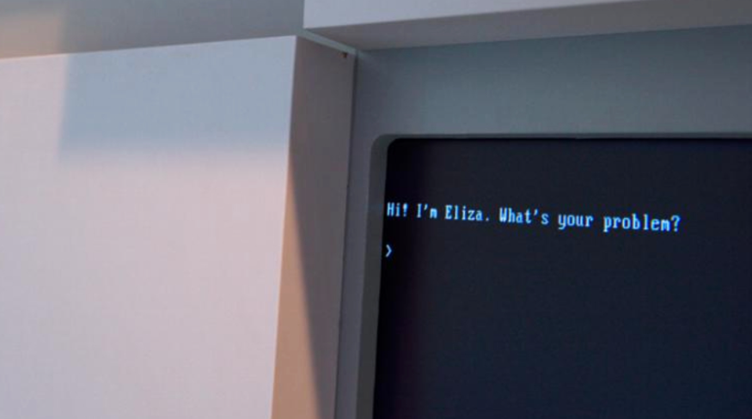

(рис.1)

К тому моменту времени, авторы ботов начали развитие целевого диалога, решая конкретные задачи. Но в сравнении с тем, что случилось после запуска интернета, это все ничто, потому что большие компании, для того чтобы сэкономить время своих сотрудников затраченное на обратную связь с пользователями, начали использовать чат ботов, как ассистентов на своих сайтах. В нулевых (в самом начале) исследователи начали пересматривать разработку социальных чат-ботов, которые в свою очередь, могли вести продолжительный диалог с пользователем. Как правило таких ботов обучали на больших массивах данных из Интернета из-за чего они научились имитировать человеческую речь очень хорошо. Но из-за того, что перед тем как "дать" боту массив его не редактировали, некоторые машины начинали копировать ответы не самых лучших представителей сети Интернет.[3].

# **4. Как оценить качество чат-бота?**

*Существует два метода оценки качества ботов:*

## **4.1. Метрики бизнес-показателей.**

* Уровень снижения загрузки колл-центра. На сегодняшний день уровень около 70 - 80%
* Процент вернувшихся клиентов. После начала диалога, бот может напоминать вам о своем существовании, отправляя общие рассылки, рекламу, последние новости или напоминая о не купленном товаре из корзины. Все те, кто перешли по ссылке, купили продукт, продолжают взаимодействие с компанией и т.д.
* Количество пользователей
  + Вовлеченные пользователи - все пользователи, которые хотя бы один раз вступали в контакт с ботом (написали сообщение).
  + Активные пользователи - написавшие боту самостоятельно, а не в ответ на его сообщение. Рост процента активных пользователей означает полезность сервиса и успешность его рекламы.
  + Повторные пользователи - ежемесячный рост числа клиентов, использующих бота.
* Читаемость сообщений и CTR (Click-Through Rate). Эта метрика особенно актуальна при использовании бота для рассылки заранее готовых типовых писем базе клиентов. Читаемость сообщений бота составляет 70-80%, а CTR (количество переходов по ссылкам) - 15-60%, против читаемости email-рассылок 11-25% и CTR этих же рассылок 4-8% .
* NPS (Net Promoter Score) - индекс потребительской лояльности по отношению к продукту/компании. В конце диалога пользователю предлагается оценить разговор или качество оказания услуг и выбрать один из вариантов ответа (“Вопрос решен”, “Ответ не решил проблему”, “Я спрашивал о другом”).

## **4.2. Метрики технических показателей.**

*Существует три компонента оценки технических показателей чат-бота:*

* Dialog Flow - путь разговора. Чтобы оценить Dialog Flow оператор проверяет каждый ответ и отмечает чат-бота как уместный или неуместный
* ML модель (классификации сообщений) - используется, чтобы понять чего хочет пользователь. Оператор вручную классифицирует каждый запрос от пользователей. Этот показатель должен быть высоким для правильного определения намерений пользователя, которые входят в «Базу знаний» чат-бота
* ML модель (извлечения данных) - собирает данные. (имя пользователя, страну, почтовый ящик и т.д.). Данные оценки являются особенно важными для ботов, которые будут работать с личными данными и системах, связанных с деньгами

# **5. Платформы/программы для разработки чат-ботов.**

*Самые популярные и крупные из платформ на международном и российском рынках:*

● Dialogflow — облачный сервис от Google, который распознает естественный язык, который поддерживает разнообразные языки, в том числе и русский. Он также имеет визуальный редактор, который дает нам возможность создавать простых ботов без навыков написания кода (для более сложных ботов и их алгоритмов потребуется база для написания и редактирования кодов на любом распространенном языке программирования).

● Azure Bot Service — облачное решение от Microsoft для создания ботов. Для разработки необходимо знать C# или JavaScript.

● IBM Watson — облачная платформа, открытая для всех желающих, для того, чтобы создать ботов с графическим интерфейсом. Позволяет создать простого бота без знаний программирования. Поддерживает 13 языков, включая русский.

● ChatNavigator — платформа, которая может переключить вас на “живого” оператора (при необходимости), для создания голосовых и текстовых ботов. Платформа позволяет создать сложных ботов.

● Aimylogic — платформа с простым графическим интерфейсом для всех желающих. Он позволяет создать самого простого бота без особых знаний о программирования.

● NLab — платформа нашей российской компании Наносемантика, включающая в себя среду разработки и словари. Работает по собственной технологии распознавания речи, а также поддерживает технологии ASR/TTS от Yandex, ЦРТ, Google.

● DeepPavlov — позволяет строить диалоговые системы с использованием уже заранее обученных NLP-компонентов (named entity recognition, intent classification и др.), а также обучать и тестировать собственные модели. Инструмент для разработчиков, не имеет никакого графического интерфейса. Но зато, присутствует система накопления диалогов, которая постоянно помогает улучшать сценарии.

*Список популярных для разработки ботов языков программирования:*

* Python - самый популярный язык для написания кода для мессенджеров. Причина популярности кроется в высокой скорости разработки/модификации и относительной простоте.
* JavaScript - интерпретируемый язык выполняющийся сразу, без предварительной компиляции, открывает для программиста новые возможности и интересные решения
* Java - язык для тех кто не ищет легких путей и хочет прокачать свои навыки в написании кода на этом языке
* PHP - язык который,используется скорее для веб-разработки, но сейчас его используют некоторые программисты для написание чат ботов, в том числе и для Telegram.

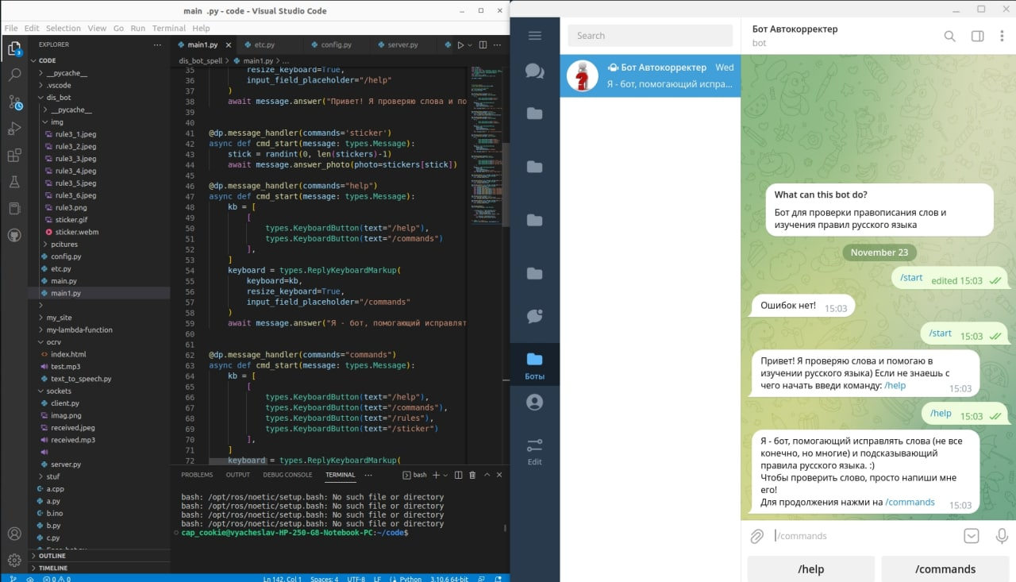

(пример кода на Python для чат бота, был взят из личного дела)

# **6. Варианты применения чат-ботов.**

1. Частные боты в мессенджерах - используются пользователями для модерации чатов, личных экспериментов или выполнения базовых задач (скачивание музыки, стикеров и.т.п.)
2. Боты рассыльщики (передающие данные пользователю) - используются для рассылки информации большому количеству пользователей. В основном для оповещения о новостях / акциях / розыгрышах
3. Анонимные чат рулетки - в чат рулетках бот выступает в качестве посредника, для сохранения анонимности юзеров, прокрутки собеседников, фильтрации сообщений и контента.
4. Банковские ассистенты (Ассистент Салют) - используется для автоматического ответа на базовые вопросы, ответа на спам звонки и.т.п.
5. Голосовые ассистенты - используются для управления умным домом и развлечения.

# **7. Вывод.**

Конечно, боты никогда не смогут заменить живое общение с настоящими людьми. За все время их существования люди не раз начинали внушать себе разумность ботов на основе ИИ, после чего были осуждены другой частью общества, ведь это мнение не имеет в себе ни толики здравого смысла. Все заканчивается на том, что бот не может определить эмоции пользователя. За ботами стоит будущее, возможно они даже вытеснят с рынка многие приложения, ведь они : доступны, обрабатывают информацию очень быстро, требуют меньше времени и вложений на разработку, (сейчас повсеместно производится автоматизация процессов). Одним из плюсов является интерес со стороны пользователя, ведь Боты только становятся одной из главных частей нашей “жизни” онлайн. В будущем также будут доступны технологии распознавания настроения пользователя в голосовых ботах, из-за чего у пользователя будет больше положительных эмоций и развития дальнейшего интереса от использования этой технологии. Общение с ботами становится естественным и комфортным (За предыдущие 12 месяцев 67% потребителей во всем мире взаимодействовали с чат-ботом). В заключении могу сказать, что боты-наилучший вариант для всех типов бизнеса и людей, которые хотят обрабатывать информацию быстрее и качественнее.

# **8. Список литературы.**

1. Что такое Чат-бот / [Электронный ресурс] // SendPulse : [сайт]. — URL: <https://sendpulse.com/ru/support/glossary/chatbot>
2. Тугушева Наталья Алексеевна Использование чат-ботов в различных сферах повседневной жизни. / Тугушева Наталья Алексеевна [Электронный ресурс] // moluch : [сайт]. — URL: <https://moluch.ru/archive/155/43920>
3. Catherine Thorbecke Чат-боты: долгая и сложная история / Catherine Thorbecke [Электронный ресурс] // Habr : [сайт]. — URL: <https://habr.com/ru/post/685572/>
4. Екатерина Макарова Чат-боты: виды, возможности / Екатерина Макарова [Электронный ресурс] // CarrotQuest : [сайт]. — URL: <https://www.carrotquest.io/chatbot/chatbot-types/>
5. Чат-боты, и как нам с этим поможет Microsoft / [Электронный ресурс] // Habr : [сайт]. — URL: <https://habr.com/ru/company/pvs-studio/blog/311592/>
6. Ураев Денис Алексеевич Метрики для оценки качества чат бот приложений / Ураев Денис Алексеевич — Минск, 2020. — 5 c. // <https://cyberleninka.ru/article/n/metriki-dlya-otsenki-kachestva-chat-bot-prilozheniy/viewer>

## **8.1. Приложение.**

рис.1. <https://habrastorage.org/r/w1560/getpro/habr/upload_files/2b7/3e1/5b8/2b73e15b804e91432f39fb2f6c72384a.jpg>